

GABINETE DE AVALIAÇÃO

Novembro.2008

Relatório de avaliação da adequação dos ECTS atribuídos às Unidades Curriculares dos Cursos da
Escola Superior de Ciências Empresariais

Ano Lectivo 2007/2008
1º Semestre

ÍNDICE

I. INTRODUÇÃO 1
II. OPINIÕES DOS ALUNOS SOBRE OS ECTS DAS UNIDADES CURRICULARES 2
II.1 Curso Distribuição e Logística 2
II.1.1 Unidade Curricular DL1 2
II.1.2 Unidade Curricular DL2 3
II.1.3 Unidade Curricular DL3 4
II.1.4 Unidade Curricular DL4 5
II.1.5 Unidade Curricular DL5 6
II.1.6 Unidade Curricular DL6 7
II.2 Curso Informática de Gestão 8
II.2.1 Unidade Curricular IG1 8
II.2.2 Unidade Curricular IG2 9
II.2.3 Unidade Curricular IG3 10
II.2.4 Unidade Curricular IG4 11
II.2.5 Unidade Curricular IG5 12
II.2.6 Unidade Curricular IG6 13
II.2.7 Unidade Curricular IG7 14
II.2.8 Unidade Curricular IG8 15
II.2.9 Unidade Curricular IG9 16
II.2.10 Unidade Curricular IG10 17
II.2.11 Unidade Curricular IG11 18
II.2.12 Unidade Curricular IG12 19
II.2.13 Unidade Curricular IG13 20
II.2.14 Unidade Curricular IG14 21
II.2.15 Unidade Curricular IG15 22
II.2.16 Unidade Curricular IG16 23

INTRODUÇÃO

Este documento apresenta uma análise dos inquéritos preenchidos pelos alunos, com o objectivo de avaliar a adequação dos ECTS atribuídos às várias Unidades Curriculares dos Cursos da Escola Superior de Ciências Empresariais. Estes dados serão apenas representados de forma gráfica (tabelas e figuras), para os casos em que o número de respostas seja no mínimo igual a 10. Em todo este percurso, a confidencialidade dos dados foi uma preocupação dos intervenientes, cabendo ao Conselho Directivo de Escola Superior de Ciências Empresariais, descodificar as várias Unidade Curriculares.

OPINIÕES DOS ALUNOS SOBRE OS ECTS DAS UNIDADES CURRICULARES

As opiniões dos Alunos sobre os ECTS atribuídos às Unidade Curriculares, apresentam-se de forma esquemática, agrupadas por cursos.

Curso Distribuição e Logística

Unidade Curricular DL1

Quadro 2.1 – Resultado do Inquérito de Opinião sobre os ECTS da Unidade Curricular DL1
 | Nº de alunos participantes | Nº horas mínimas | Nº horas máximas | Média | Desvio-padrão
D1 – Qual o nº de horas semanais, em média, que despende com esta unidade curricular | 10 | 1 | 8 | 2.80 | 2.251
D2-Leitura individual (ex: livros, artigos, sebentas, jornais, Inernet, outros) | 10 | 0 | 4 | 1.10 | 1.197
D3-Elaboração de trabalhos escritos individuais (ex: relatórios de trabalhos, resolução de exercícios) | 10 | 0 | 3 | 1.20 | 1.033
D4-Elaboração de trabalhos escritos em grupo (ex: relatórios de trabalhos, resolução de exercícios) | 10 | 0 | 1 | .10 | .316
D5-Elaboração de outro tipo de trabalhos (não textuais): (produção de software, etc.) | 10 | 0 | 1 | .10 | .316
D6-Orientação docente e esclarecimento de dúvidas (extra sala de aula) | 10 | 0 | 1 | .10 | .316
D7-Preparação de apresentações: (power points e/ou orais) | 10 | 0 | 1 | .20 | .422

Quadro 2.2 – Inquérito de Opinião sobre os ECTS da Unidade Curricular DL1 – Valorização Qualitativa
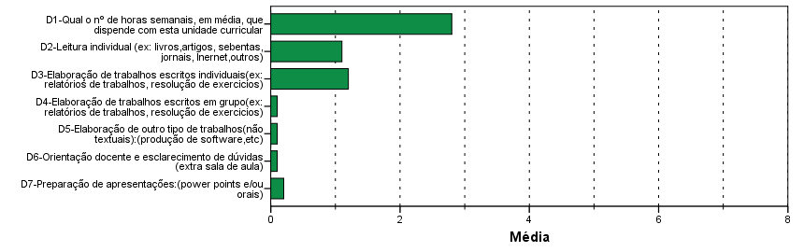

Unidade Curricular DL2

Quadro 2.3 – Resultado do Inquérito de Opinião sobre os ECTS da Unidade Curricular DL2
 | Nº de alunos participantes | Nº horas mínimas | Nº horas máximas | Média | Desvio-padrão
D1 – Qual o nº de horas semanais, em média, que despende com esta unidade curricular | 12 | 1 | 9 | 3.50 | 2.431
D2-Leitura individual (ex: livros, artigos, sebentas, jornais, Inernet, outros) | 12 | 0 | 3 | .83 | .937
D3-Elaboração de trabalhos escritos individuais (ex: relatórios de trabalhos, resolução de exercícios) | 12 | 1 | 3 | 1.50 | .674
D4-Elaboração de trabalhos escritos em grupo (ex: relatórios de trabalhos, resolução de exercícios) | 12 | 0 | 1 | .17 | .389
D5-Elaboração de outro tipo de trabalhos (não textuais): (produção de software, etc.) | 12 | 0 | 3 | .58 | .900
D6-Orientação docente e esclarecimento de dúvidas (extra sala de aula) | 12 | 0 | 1 | .17 | .389
D7-Preparação de apresentações: (power points e/ou orais) | 12 | 0 | 1 | .25 | .452

Quadro 2.4 – Inquérito de Opinião sobre os ECTS da Unidade Curricular DL2 – Valorização Qualitativa
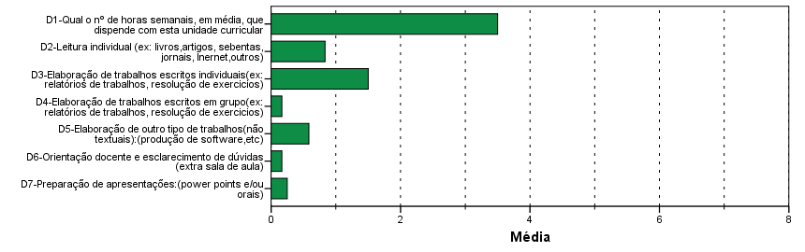

Unidade Curricular DL3
Quadro 2.5 – Resultado do Inquérito de Opinião sobre os ECTS da Unidade Curricular DL3
 | Nº de alunos participantes | Nº horas mínimas | Nº horas máximas | Média | Desvio-padrão
D1 – Qual o nº de horas semanais, em média, que despende com esta unidade curricular | 13 | 0 | 6 | 2.15 | 2.115
D2-Leitura individual (ex: livros, artigos, sebentas, jornais, Inernet, outros) | 13 | 0 | 2 | .54 | .776
D3-Elaboração de trabalhos escritos individuais (ex: relatórios de trabalhos, resolução de exercícios) | 13 | 0 | 3 | .92 | .954
D4-Elaboração de trabalhos escritos em grupo (ex: relatórios de trabalhos, resolução de exercícios) | 13 | 0 | 2 | .23 | .599
D5-Elaboração de outro tipo de trabalhos (não textuais): (produção de software, etc.) | 13 | 0 | 1 | .08 | .277
D6-Orientação docente e esclarecimento de dúvidas (extra sala de aula) | 13 | 0 | 1 | .31 | .480
D7-Preparação de apresentações: (power points e/ou orais) | 13 | 0 | 1 | .08 | .277

Quadro 2.6 – Inquérito de Opinião sobre os ECTS da Unidade Curricular DL3 – Valorização Qualitativa
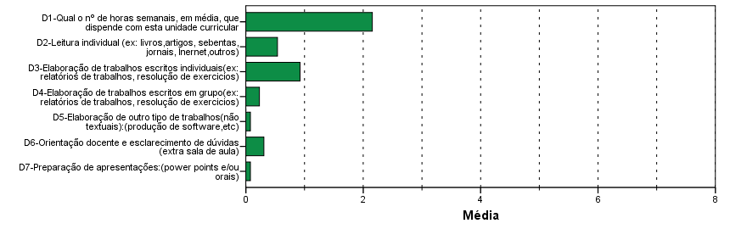

Unidade Curricular DL4
Quadro 2.7 – Resultado do Inquérito de Opinião sobre os ECTS da Unidade Curricular DL4
 | Nº de alunos participantes | Nº horas mínimas | Nº horas máximas | Média | Desvio-padrão
D1 – Qual o nº de horas semanais, em média, que despende com esta unidade curricular | 12 | 0 | 4 | 1.75 | 1.288
D2-Leitura individual (ex: livros, artigos, sebentas, jornais, Inernet, outros) | 12 | 0 | 3 | .75 | .965
D3-Elaboração de trabalhos escritos individuais (ex: relatórios de trabalhos, resolução de exercícios) | 12 | 0 | 2 | .33 | .651
D4-Elaboração de trabalhos escritos em grupo (ex: relatórios de trabalhos, resolução de exercícios) | 12 | 0 | 2 | .42 | .793
D5-Elaboração de outro tipo de trabalhos (não textuais): (produção de software, etc.) | 12 | 0 | 0 | .00 | .000
D6-Orientação docente e esclarecimento de dúvidas (extra sala de aula) | 12 | 0 | 0 | .00 | .000
D7-Preparação de apresentações: (power points e/ou orais) | 12 | 0 | 1 | .25 | .452

Quadro 2.8 – Inquérito de Opinião sobre os ECTS da Unidade Curricular DL4 – Valorização Qualitativa
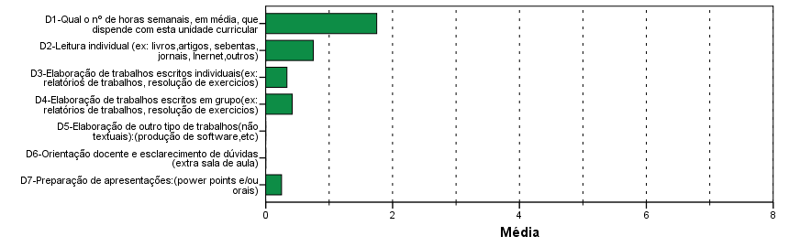

Unidade Curricular DL5

Quadro 2.9 – Resultado do Inquérito de Opinião sobre os ECTS da Unidade Curricular DL5
 | Nº de alunos participantes | Nº horas mínimas | Nº horas máximas | Média | Desvio-padrão
D1 – Qual o nº de horas semanais, em média, que despende com esta unidade curricular | 10 | 0 | 7 | 2.20 | 2.044
D2-Leitura individual (ex: livros, artigos, sebentas, jornais, Inernet, outros) | 10 | 0 | 2 | 1.10 | .568
D3-Elaboração de trabalhos escritos individuais (ex: relatórios de trabalhos, resolução de exercícios) | 10 | 0 | 3 | .70 | 1.059
D4-Elaboração de trabalhos escritos em grupo (ex: relatórios de trabalhos, resolução de exercícios) | 10 | 0 | 0 | .00 | .000
D5-Elaboração de outro tipo de trabalhos (não textuais): (produção de software, etc.) | 10 | 0 | 0 | .00 | .000
D6-Orientação docente e esclarecimento de dúvidas (extra sala de aula) | 10 | 0 | 1 | .10 | .316
D7-Preparação de apresentações: (power points e/ou orais) | 10 | 0 | 2 | .30 | .675

Quadro 2.10 – Inquérito de Opinião sobre os ECTS da Unidade Curricular DL5 – Valorização Qualitativa

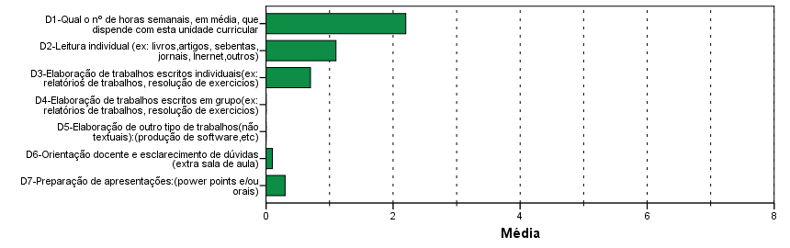

Unidade Curricular DL6

Quadro 2.11 – Resultado do Inquérito de Opinião sobre os ECTS da Unidade Curricular DL6
 | Nº de alunos participantes | Nº horas mínimas | Nº horas máximas | Média | Desvio-padrão
D1 – Qual o nº de horas semanais, em média, que despende com esta unidade curricular | 11 | 0 | 15 | 4.27 | 4.541
D2-Leitura individual (ex: livros, artigos, sebentas, jornais, Inernet, outros) | 11 | 0 | 3 | 1.09 | 1.044
D3-Elaboração de trabalhos escritos individuais (ex: relatórios de trabalhos, resolução de exercícios) | 11 | 0 | 3 | 1.36 | 1.206
D4-Elaboração de trabalhos escritos em grupo (ex: relatórios de trabalhos, resolução de exercícios) | 11 | 0 | 7 | 1.45 | 2.382
D5-Elaboração de outro tipo de trabalhos (não textuais): (produção de software, etc.) | 11 | 0 | 0 | .00 | .000
D6-Orientação docente e esclarecimento de dúvidas (extra sala de aula) | 11 | 0 | 1 | .09 | .302
D7-Preparação de apresentações: (power points e/ou orais) | 11 | 0 | 2 | .27 | .647

Quadro 2.12 – Inquérito de Opinião sobre os ECTS da Unidade Curricular DL6 – Valorização Qualitativa
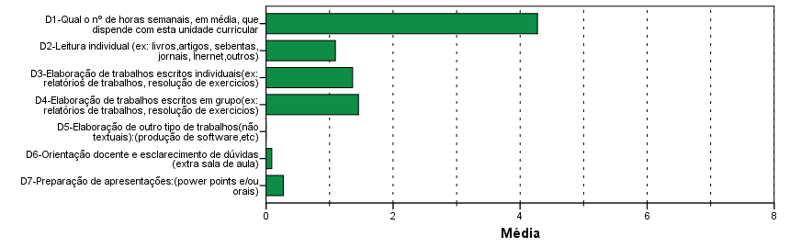

Curso Informática de Gestão

Unidade Curricular IG1
Quadro 2.13 – Resultado do Inquérito de Opinião sobre os ECTS da Unidade Curricular IG1
 | Nº de alunos participantes | Nº horas mínimas | Nº horas máximas | Média | Desvio-padrão
D1 – Qual o nº de horas semanais, em média, que despende com esta unidade curricular | 15 | 0 | 11 | 2.67 | 2.870
D2-Leitura individual (ex: livros, artigos, sebentas, jornais, Inernet, outros) | 15 | 0 | 2 | .73 | .799
D3-Elaboração de trabalhos escritos individuais (ex: relatórios de trabalhos, resolução de exercícios) | 15 | 0 | 4 | .93 | 1.100
D4-Elaboração de trabalhos escritos em grupo (ex: relatórios de trabalhos, resolução de exercícios) | 15 | 0 | 3 | .47 | .834
D5-Elaboração de outro tipo de trabalhos (não textuais): (produção de software, etc.) | 15 | 0 | 1 | .07 | .258
D6-Orientação docente e esclarecimento de dúvidas (extra sala de aula) | 15 | 0 | 1 | .13 | .352
D7-Preparação de apresentações: (power points e/ou orais) | 15 | 0 | 2 | .33 | .617

Quadro 2.14 – Inquérito de Opinião sobre os ECTS da Unidade Curricular IG1 – Valorização Qualitativa

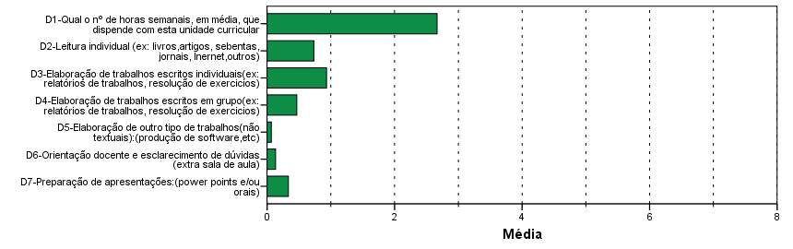

Unidade Curricular IG2
Quadro 2.15 – Resultado do Inquérito de Opinião sobre os ECTS da Unidade Curricular IG2
 | Nº de alunos participantes | Nº horas mínimas | Nº horas máximas | Média | Desvio-padrão
D1 – Qual o nº de horas semanais, em média, que despende com esta unidade curricular | 14 | 0 | 13 | 3.50 | 3.838
D2-Leitura individual (ex: livros, artigos, sebentas, jornais, Inernet, outros) | 14 | 0 | 2 | .86 | .864
D3-Elaboração de trabalhos escritos individuais (ex: relatórios de trabalhos, resolução de exercícios) | 14 | 0 | 4 | .93 | 1.141
D4-Elaboração de trabalhos escritos em grupo (ex: relatórios de trabalhos, resolução de exercícios) | 14 | 0 | 3 | .36 | .929
D5-Elaboração de outro tipo de trabalhos (não textuais): (produção de software, etc.) | 14 | 0 | 4 | .86 | 1.351
D6-Orientação docente e esclarecimento de dúvidas (extra sala de aula) | 14 | 0 | 2 | .21 | .579
D7-Preparação de apresentações: (power points e/ou orais) | 14 | 0 | 2 | .29 | .726

Quadro 2.16 – Inquérito de Opinião sobre os ECTS da Unidade Curricular IG2 – Valorização Qualitativa

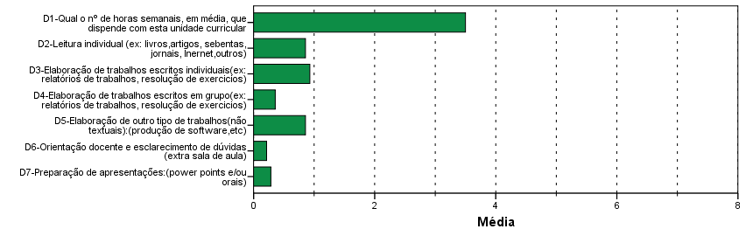

Unidade Curricular IG3
Quadro 2.17 – Resultado do Inquérito de Opinião sobre os ECTS da Unidade Curricular IG3
 | Nº de alunos participantes | Nº horas mínimas | Nº horas máximas | Média | Desvio-padrão
D1 – Qual o nº de horas semanais, em média, que despende com esta unidade curricular | 22 | 0 | 11 | 3.00 | 3.117
D2-Leitura individual (ex: livros, artigos, sebentas, jornais, Inernet, outros) | 22 | 0 | 3 | .55 | .912
D3-Elaboração de trabalhos escritos individuais (ex: relatórios de trabalhos, resolução de exercícios) | 22 | 0 | 5 | 1.36 | 1.529
D4-Elaboração de trabalhos escritos em grupo (ex: relatórios de trabalhos, resolução de exercícios) | 22 | 0 | 4 | .73 | 1.241
D5-Elaboração de outro tipo de trabalhos (não textuais): (produção de software, etc.) | 22 | 0 | 1 | .09 | .294
D6-Orientação docente e esclarecimento de dúvidas (extra sala de aula) | 22 | 0 | 1 | .09 | .294
D7-Preparação de apresentações: (power points e/ou orais) | 22 | 0 | 2 | .18 | .588

Quadro 2.18 – Inquérito de Opinião sobre os ECTS da Unidade Curricular IG3 – Valorização Qualitativa
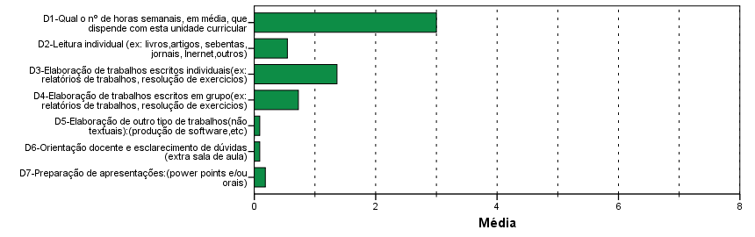

Unidade Curricular IG4
Quadro 2.19 – Resultado do Inquérito de Opinião sobre os ECTS da Unidade Curricular IG4
 | Nº de alunos participantes | Nº horas mínimas | Nº horas máximas | Média | Desvio-padrão
D1 – Qual o nº de horas semanais, em média, que despende com esta unidade curricular | 29 | 0 | 12 | 2.45 | 2.923
D2-Leitura individual (ex: livros, artigos, sebentas, jornais, Inernet, outros) | 29 | 0 | 8 | .76 | 1.504
D3-Elaboração de trabalhos escritos individuais (ex: relatórios de trabalhos, resolução de exercícios) | 29 | 0 | 4 | .76 | .988
D4-Elaboração de trabalhos escritos em grupo (ex: relatórios de trabalhos, resolução de exercícios) | 29 | 0 | 3 | .52 | .785
D5-Elaboração de outro tipo de trabalhos (não textuais): (produção de software, etc.) | 29 | 0 | 2 | .07 | .371
D6-Orientação docente e esclarecimento de dúvidas (extra sala de aula) | 29 | 0 | 2 | .10 | .409
D7-Preparação de apresentações: (power points e/ou orais) | 29 | 0 | 2 | .24 | .511

Quadro 2.20 – Inquérito de Opinião sobre os ECTS da Unidade Curricular IG4 – Valorização Qualitativa
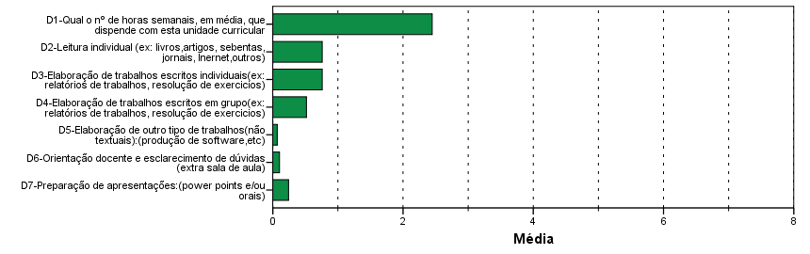

Unidade Curricular IG5

Quadro 2.21 – Resultado do Inquérito de Opinião sobre os ECTS da Unidade Curricular IG5
 | Nº de alunos participantes | Nº horas mínimas | Nº horas máximas | Média | Desvio-padrão
D1 – Qual o nº de horas semanais, em média, que despende com esta unidade curricular | 18 | 0 | 12 | 2.17 | 2.728
D2-Leitura individual (ex: livros, artigos, sebentas, jornais, Inernet, outros) | 18 | 0 | 4 | 1.00 | .970
D3-Elaboração de trabalhos escritos individuais (ex: relatórios de trabalhos, resolução de exercícios) | 18 | 0 | 3 | .67 | .970
D4-Elaboração de trabalhos escritos em grupo (ex: relatórios de trabalhos, resolução de exercícios) | 18 | 0 | 3 | .33 | .767
D5-Elaboração de outro tipo de trabalhos (não textuais): (produção de software, etc.) | 18 | 0 | 0 | .00 | .000
D6-Orientação docente e esclarecimento de dúvidas (extra sala de aula) | 18 | 0 | 0 | .00 | .000
D7-Preparação de apresentações: (power points e/ou orais) | 18 | 0 | 2 | .17 | .514

Quadro 2.22 – Inquérito de Opinião sobre os ECTS da Unidade Curricular IG5 – Valorização Qualitativa
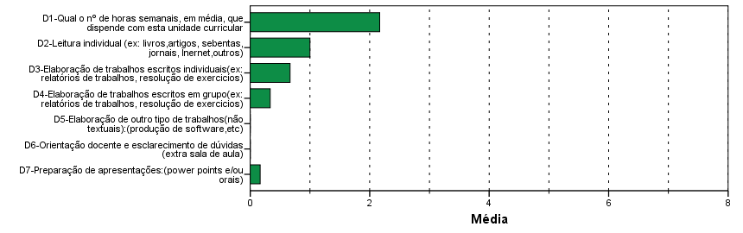

Unidade Curricular IG6

Quadro 2.23 – Resultado do Inquérito de Opinião sobre os ECTS da Unidade Curricular IG6
 | Nº de alunos participantes | Nº horas mínimas | Nº horas máximas | Média | Desvio-padrão
D1 – Qual o nº de horas semanais, em média, que despende com esta unidade curricular | 26 | 0 | 8 | 3.12 | 2.422
D2-Leitura individual (ex: livros, artigos, sebentas, jornais, Inernet, outros) | 26 | 0 | 2 | .69 | .679
D3-Elaboração de trabalhos escritos individuais (ex: relatórios de trabalhos, resolução de exercícios) | 26 | 0 | 3 | 1.23 | 1.107
D4-Elaboração de trabalhos escritos em grupo (ex: relatórios de trabalhos, resolução de exercícios) | 26 | 0 | 3 | .69 | 1.011
D5-Elaboração de outro tipo de trabalhos (não textuais): (produção de software, etc.) | 26 | 0 | 2 | .15 | .464
D6-Orientação docente e esclarecimento de dúvidas (extra sala de aula) | 26 | 0 | 2 | .12 | .431
D7-Preparação de apresentações: (power points e/ou orais) | 26 | 0 | 2 | .23 | .514

Quadro 2.24 – Inquérito de Opinião sobre os ECTS da Unidade Curricular IG6 – Valorização Qualitativa
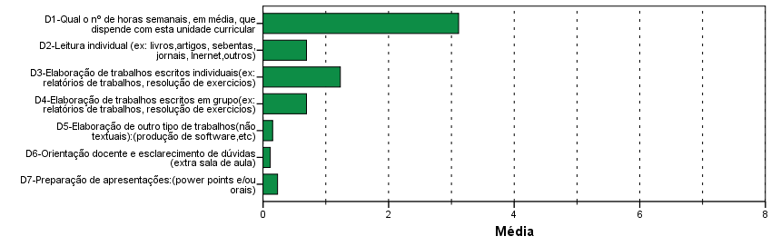

Unidade Curricular IG7

Quadro 2.25 – Resultado do Inquérito de Opinião sobre os ECTS da Unidade Curricular IG7
 | Nº de alunos participantes | Nº horas mínimas | Nº horas máximas | Média | Desvio-padrão
D1 – Qual o nº de horas semanais, em média, que despende com esta unidade curricular | 19 | 0 | 7 | 1.84 | 1.803
D2-Leitura individual (ex: livros, artigos, sebentas, jornais, Inernet, outros) | 19 | 0 | 3 | .68 | .820
D3-Elaboração de trabalhos escritos individuais (ex: relatórios de trabalhos, resolução de exercícios) | 19 | 0 | 2 | .47 | .612
D4-Elaboração de trabalhos escritos em grupo (ex: relatórios de trabalhos, resolução de exercícios) | 19 | 0 | 1 | .16 | .375
D5-Elaboração de outro tipo de trabalhos (não textuais): (produção de software, etc.) | 19 | 0 | 2 | .16 | .501
D6-Orientação docente e esclarecimento de dúvidas (extra sala de aula) | 19 | 0 | 2 | .26 | .562
D7-Preparação de apresentações: (power points e/ou orais) | 19 | 0 | 2 | .11 | .459

Quadro 2.26 – Inquérito de Opinião sobre os ECTS da Unidade Curricular IG7 – Valorização Qualitativa
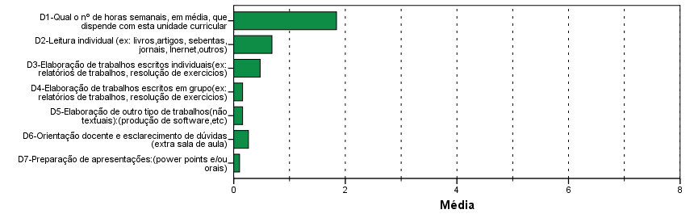

Unidade Curricular IG8
Quadro 2.27 – Resultado do Inquérito de Opinião sobre os ECTS da Unidade Curricular IG8
 | Nº de alunos participantes | Nº horas mínimas | Nº horas máximas | Média | Desvio-padrão
D1 – Qual o nº de horas semanais, em média, que despende com esta unidade curricular | 17 | 0 | 9 | 2.41 | 2.181
D2-Leitura individual (ex: livros, artigos, sebentas, jornais, Inernet, outros) | 17 | 0 | 5 | .71 | 1.213
D3-Elaboração de trabalhos escritos individuais (ex: relatórios de trabalhos, resolução de exercícios) | 17 | 0 | 2 | .82 | .809
D4-Elaboração de trabalhos escritos em grupo (ex: relatórios de trabalhos, resolução de exercícios) | 17 | 0 | 4 | .35 | .996
D5-Elaboração de outro tipo de trabalhos (não textuais): (produção de software, etc.) | 17 | 0 | 2 | .24 | .562
D6-Orientação docente e esclarecimento de dúvidas (extra sala de aula) | 17 | 0 | 1 | .29 | .470
D7-Preparação de apresentações: (power points e/ou orais) | 17 | 0 | 0 | .00 | .000

Quadro 2.28 – Inquérito de Opinião sobre os ECTS da Unidade Curricular IG8 – Valorização Qualitativa
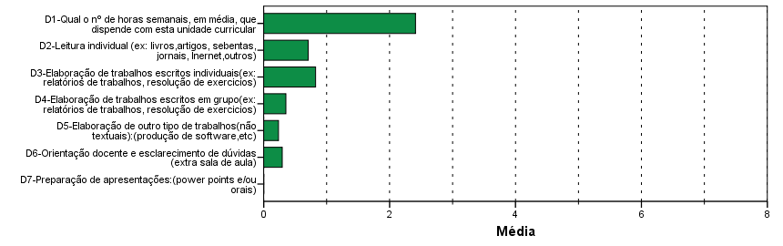

Unidade Curricular IG9
Quadro 2.29 – Resultado do Inquérito de Opinião sobre os ECTS da Unidade Curricular IG9
 | Nº de alunos participantes | Nº horas mínimas | Nº horas máximas | Média | Desvio-padrão
D1 – Qual o nº de horas semanais, em média, que despende com esta unidade curricular | 15 | 0 | 4 | 1.47 | 1.356
D2-Leitura individual (ex: livros, artigos, sebentas, jornais, Inernet, outros) | 15 | 0 | 2 | .67 | .724
D3-Elaboração de trabalhos escritos individuais (ex: relatórios de trabalhos, resolução de exercícios) | 15 | 0 | 2 | .47 | .640
D4-Elaboração de trabalhos escritos em grupo (ex: relatórios de trabalhos, resolução de exercícios) | 15 | 0 | 1 | .07 | .258
D5-Elaboração de outro tipo de trabalhos (não textuais): (produção de software, etc.) | 15 | 0 | 2 | .13 | .516
D6-Orientação docente e esclarecimento de dúvidas (extra sala de aula) | 15 | 0 | 1 | .13 | .352
D7-Preparação de apresentações: (power points e/ou orais) | 15 | 0 | 0 | .00 | .000

Quadro 2.30 – Inquérito de Opinião sobre os ECTS da Unidade Curricular IG9 – Valorização Qualitativa

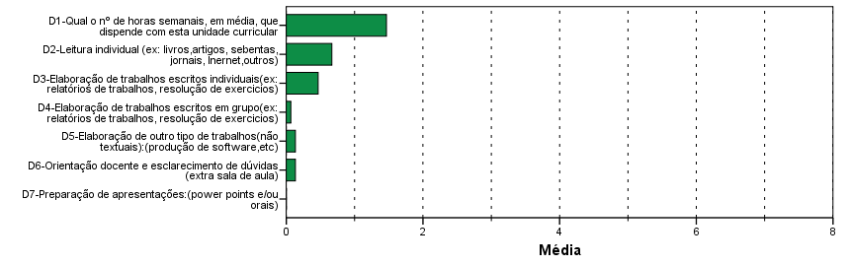

Unidade Curricular IG10
Quadro 2.31 – Resultado do Inquérito de Opinião sobre os ECTS da Unidade Curricular IG10
 | Nº de alunos participantes | Nº horas mínimas | Nº horas máximas | Média | Desvio-padrão
D1 – Qual o nº de horas semanais, em média, que despende com esta unidade curricular | 20 | 0 | 8 | 2.75 | 2.425
D2-Leitura individual (ex: livros, artigos, sebentas, jornais, Inernet, outros) | 20 | 0 | 1 | .45 | .510
D3-Elaboração de trabalhos escritos individuais (ex: relatórios de trabalhos, resolução de exercícios) | 20 | 0 | 6 | 1.15 | 1.461
D4-Elaboração de trabalhos escritos em grupo (ex: relatórios de trabalhos, resolução de exercícios) | 20 | 0 | 2 | .35 | .587
D5-Elaboração de outro tipo de trabalhos (não textuais): (produção de software, etc.) | 20 | 0 | 2 | .25 | .550
D6-Orientação docente e esclarecimento de dúvidas (extra sala de aula) | 20 | 0 | 2 | .35 | .587
D7-Preparação de apresentações: (power points e/ou orais) | 20 | 0 | 2 | .20 | .523

Quadro 2.32 – Inquérito de Opinião sobre os ECTS da Unidade Curricular IG10 – Valorização Qualitativa

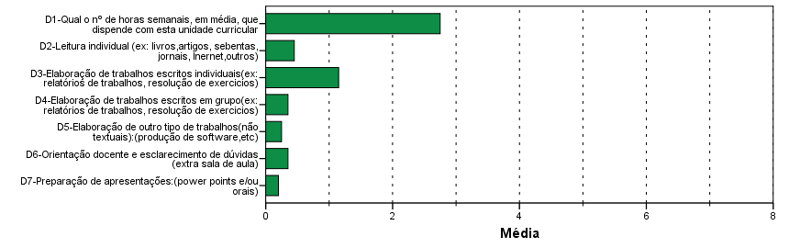

Unidade Curricular IG11
Quadro 2.33 – Resultado do Inquérito de Opinião sobre os ECTS da Unidade Curricular IG11
 | Nº de alunos participantes | Nº horas mínimas | Nº horas máximas | Média | Desvio-padrão
D1 – Qual o nº de horas semanais, em média, que despende com esta unidade curricular | 21 | 0 | 18 | 4.05 | 3.748
D2-Leitura individual (ex: livros, artigos, sebentas, jornais, Inernet, outros) | 21 | 0 | 3 | .86 | .854
D3-Elaboração de trabalhos escritos individuais (ex: relatórios de trabalhos, resolução de exercícios) | 21 | 0 | 9 | 1.05 | 1.987
D4-Elaboração de trabalhos escritos em grupo (ex: relatórios de trabalhos, resolução de exercícios) | 21 | 0 | 2 | .81 | .680
D5-Elaboração de outro tipo de trabalhos (não textuais): (produção de software, etc.) | 21 | 0 | 9 | 1.00 | 2.000
D6-Orientação docente e esclarecimento de dúvidas (extra sala de aula) | 21 | 0 | 1 | .14 | .359
D7-Preparação de apresentações: (power points e/ou orais) | 21 | 0 | 2 | .19 | .512

Quadro 2.34 – Inquérito de Opinião sobre os ECTS da Unidade Curricular IG11 – Valorização Qualitativa
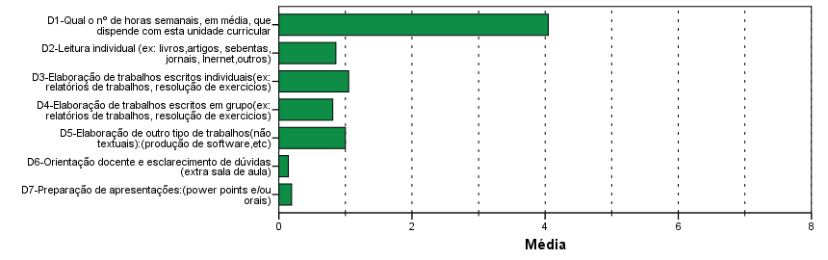

Unidade Curricular IG12
Quadro 2.35 – Resultado do Inquérito de Opinião sobre os ECTS da Unidade Curricular IG12
 | Nº de alunos participantes | Nº horas mínimas | Nº horas máximas | Média | Desvio-padrão
D1 – Qual o nº de horas semanais, em média, que despende com esta unidade curricular | 20 | 0 | 7 | 2.10 | 1.832
D2-Leitura individual (ex: livros, artigos, sebentas, jornais, Inernet, outros) | 20 | 0 | 3 | .95 | .887
D3-Elaboração de trabalhos escritos individuais (ex: relatórios de trabalhos, resolução de exercícios) | 20 | 0 | 4 | .65 | .988
D4-Elaboração de trabalhos escritos em grupo (ex: relatórios de trabalhos, resolução de exercícios) | 20 | 0 | 1 | .20 | .410
D5-Elaboração de outro tipo de trabalhos (não textuais): (produção de software, etc.) | 20 | 0 | 0 | .00 | .000
D6-Orientação docente e esclarecimento de dúvidas (extra sala de aula) | 20 | 0 | 2 | .15 | .489
D7-Preparação de apresentações: (power points e/ou orais) | 20 | 0 | 1 | .15 | .366

Quadro 2.36 – Inquérito de Opinião sobre os ECTS da Unidade Curricular IG12 – Valorização Qualitativa
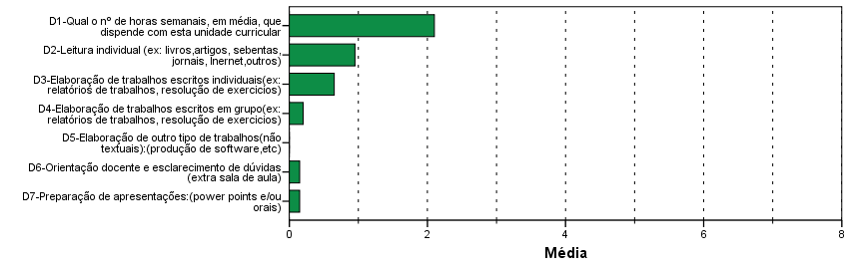

Unidade Curricular IG13
Quadro 2.37 – Resultado do Inquérito de Opinião sobre os ECTS da Unidade Curricular IG13
 | Nº de alunos participantes | Nº horas mínimas | Nº horas máximas | Média | Desvio-padrão
D1 – Qual o nº de horas semanais, em média, que despende com esta unidade curricular | 15 | 0 | 10 | 3.53 | 3.044
D2-Leitura individual (ex: livros, artigos, sebentas, jornais, Inernet, outros) | 15 | 0 | 8 | 1.73 | 2.017
D3-Elaboração de trabalhos escritos individuais (ex: relatórios de trabalhos, resolução de exercícios) | 15 | 0 | 4 | .73 | 1.223
D4-Elaboração de trabalhos escritos em grupo (ex: relatórios de trabalhos, resolução de exercícios) | 15 | 0 | 1 | .20 | .414
D5-Elaboração de outro tipo de trabalhos (não textuais): (produção de software, etc.) | 15 | 0 | 1 | .13 | .352
D6-Orientação docente e esclarecimento de dúvidas (extra sala de aula) | 15 | 0 | 1 | .07 | .258
D7-Preparação de apresentações: (power points e/ou orais) | 15 | 0 | 3 | .67 | .976

Quadro 2.38 – Inquérito de Opinião sobre os ECTS da Unidade Curricular IG13 – Valorização Qualitativa
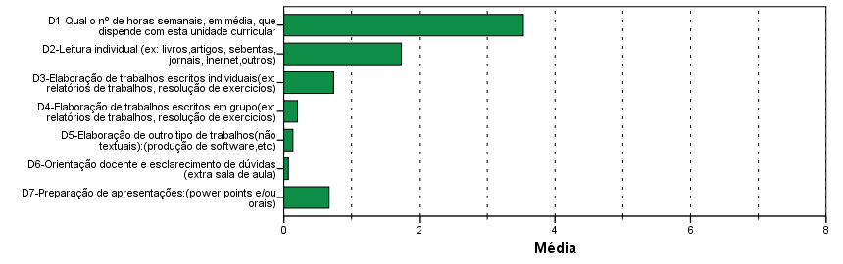

Unidade Curricular IG14
Quadro 2.39 – Resultado do Inquérito de Opinião sobre os ECTS da Unidade Curricular IG14
 | Nº de alunos participantes | Nº horas mínimas | Nº horas máximas | Média | Desvio-padrão
D1 – Qual o nº de horas semanais, em média, que despende com esta unidade curricular | 14 | 3 | 19 | 8.14 | 4.383
D2-Leitura individual (ex: livros, artigos, sebentas, jornais, Inernet, outros) | 14 | 0 | 4 | 1.21 | 1.122
D3-Elaboração de trabalhos escritos individuais (ex: relatórios de trabalhos, resolução de exercícios) | 14 | 0 | 9 | 1.29 | 2.301
D4-Elaboração de trabalhos escritos em grupo (ex: relatórios de trabalhos, resolução de exercícios) | 14 | 0 | 9 | 2.57 | 2.766
D5-Elaboração de outro tipo de trabalhos (não textuais): (produção de software, etc.) | 14 | 0 | 5 | 1.29 | 1.437
D6-Orientação docente e esclarecimento de dúvidas (extra sala de aula) | 14 | 0 | 4 | 1.00 | 1.109
D7-Preparação de apresentações: (power points e/ou orais) | 14 | 0 | 2 | .79 | .802

Quadro 2.40 – Inquérito de Opinião sobre os ECTS da Unidade Curricular IG14 – Valorização Qualitativa
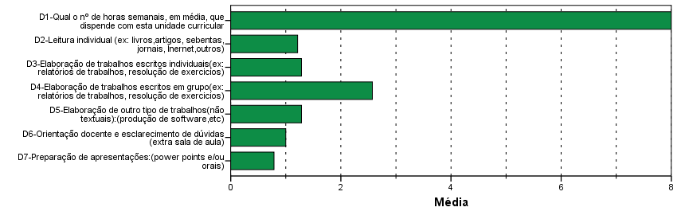

Unidade Curricular IG15
Quadro 2.41 – Resultado do Inquérito de Opinião sobre os ECTS da Unidade Curricular IG15
 | Nº de alunos participantes | Nº horas mínimas | Nº horas máximas | Média | Desvio-padrão
D1 – Qual o nº de horas semanais, em média, que despende com esta unidade curricular | 19 | 1 | 19 | 6.26 | 4.689
D2-Leitura individual (ex: livros, artigos, sebentas, jornais, Inernet, outros) | 19 | 0 | 7 | 1.05 | 1.840
D3-Elaboração de trabalhos escritos individuais (ex: relatórios de trabalhos, resolução de exercícios) | 19 | 0 | 3 | .74 | .733
D4-Elaboração de trabalhos escritos em grupo (ex: relatórios de trabalhos, resolução de exercícios) | 19 | 0 | 7 | 1.74 | 1.881
D5-Elaboração de outro tipo de trabalhos (não textuais): (produção de software, etc.) | 19 | 0 | 4 | 1.37 | 1.257
D6-Orientação docente e esclarecimento de dúvidas (extra sala de aula) | 19 | 0 | 2 | .58 | .769
D7-Preparação de apresentações: (power points e/ou orais) | 19 | 0 | 2 | .79 | .787

Quadro 2.42 – Inquérito de Opinião sobre os ECTS da Unidade Curricular IG15 – Valorização Qualitativa
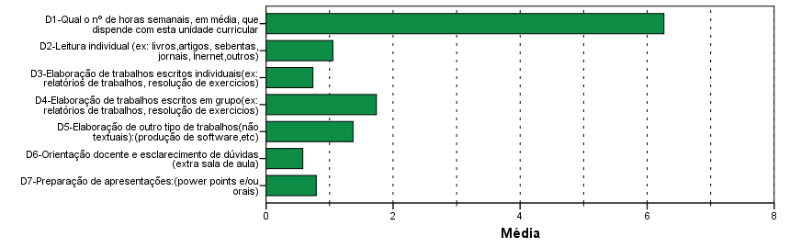

Unidade Curricular IG16
Quadro 2.43 – Resultado do Inquérito de Opinião sobre os ECTS da Unidade Curricular IG16
 | Nº de alunos participantes | Nº horas mínimas | Nº horas máximas | Média | Desvio-padrão
D1 – Qual o nº de horas semanais, em média, que despende com esta unidade curricular | 16 | 1 | 9 | 4.50 | 2.966
D2-Leitura individual (ex: livros, artigos, sebentas, jornais, Inernet, outros) | 16 | 0 | 9 | 1.75 | 2.236
D3-Elaboração de trabalhos escritos individuais (ex: relatórios de trabalhos, resolução de exercícios) | 16 | 0 | 2 | .44 | .629
D4-Elaboração de trabalhos escritos em grupo (ex: relatórios de trabalhos, resolução de exercícios) | 16 | 0 | 6 | 1.44 | 1.788
D5-Elaboração de outro tipo de trabalhos (não textuais): (produção de software, etc.) | 16 | 0 | 3 | .69 | .946
D6-Orientação docente e esclarecimento de dúvidas (extra sala de aula) | 16 | 0 | 1 | .13 | .342
D7-Preparação de apresentações: (power points e/ou orais) | 16 | 0 | 1 | .06 | .250

Quadro 2.44 – Inquérito de Opinião sobre os ECTS da Unidade Curricular IG16 – Valorização Qualitativa

